1. pielikums
Projektu iesniegumu atlases nolikumam

Specifiskā atbalsta mērķa 1.4.1. “Uzlabot digitālo savienojamību” 1.4.1.4. specifiskā atbalsta mērķa pasākuma “Vienotā kiberdrošības infrastruktūra” (turpmāk - pasākums) projekta iesnieguma aizpildīšanas metodika (turpmāk - metodika)

Metodika ir sagatavota, ievērojot Ministru kabineta 2024. gada 21. maija noteikumus Nr. 304 “Eiropas Savienības kohēzijas politikas programmas 2021.-2027. gadam 1.4.1. specifiskā atbalsta mērķa “Uzlabot digitālo savienojamību” 1.4.1.4. pasākuma “Vienotā kiberdrošības infrastruktūra” īstenošanas noteikumi” (turpmāk - MK noteikumi), projektu iesniegumu atlases nolikumā (turpmāk - nolikums) un projektu iesniegumu vērtēšanas kritēriju piemērošanas metodikā iekļautos skaidrojumus. Projekta iesniegumu sagatavo un iesniedz Kohēzijas politikas fondu vadības informācijas sistēmā (turpmāk – KPVIS) https://projekti.cfla.gov.lv/.
Visus projekta iesnieguma datu laukus aizpilda latviešu valodā. Projekta iesniegumam pievieno visus atlases nolikumā minētos pielikumus un, ja nepieciešams, papildu pielikumus, uz kuriem projekta iesniedzējs atsaucas projekta iesniegumā. Papildu informācija par iesniedzamo dokumentu noformēšanu norādīta atlases nolikuma II sadaļā “Projektu iesniegumu noformēšanas un iesniegšanas kārtība”.
Aizpildot projekta iesniegumu, jānodrošina sniegtās informācijas saskaņotība starp visām projekta iesnieguma sadaļām un pielikumiem, kurās tā minēta vai uz kuru atsaucas.
Metodika ir veidota atbilstoši projekta iesnieguma sadaļām, skaidrojot, kāda informācija projekta iesniedzējam jānorāda attiecīgajos projekta iesnieguma sadaļas datu laukos. Visi projekta iesnieguma aizpildīšanas ieteikumi, paskaidrojumi un atsauces uz normatīvajiem aktiem ir noformēti “zilā krāsā”, papildus tehniskas norādes noformētas “pelēkā krāsā”.
Papildus, aizpildot projekta iesniegumu KPVIS, izmantojama KPVIS elektroniskā lietotāju rokasgrāmata (eLRG) - https://elrg.cfla.gov.lv/, kurā pieejamas aktuālās KPVIS funkcionalitāšu tehniskās un biznesa lietošanas instrukcijas, t. sk. par KPVIS ekrānskatiem, specifiskām datu ievades prasībām un pielietojamiem risinājumiem.

- Vēršam uzmanību, ka metodikā iekļautajiem KPVIS ekrānskatiem ir tikai informatīvs raksturs ar mērķi sniegt priekšstatu par attiecīgās sadaļas vizuālo izskatu un tie pilnībā neatspoguļo pasākuma nosacījumus.

Projekta iesniegums

SADAĻA - PROJEKTA IESNIEDZĒJS
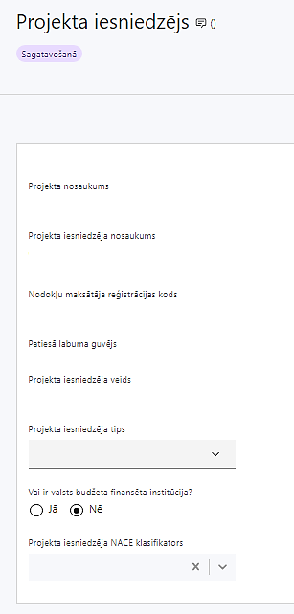 | Projekta nosaukums  Ievada informāciju  Norāda projekta nosaukumu, kas kodolīgi atspoguļo projekta mērķi. Nosaukums nedrīkst pārsniegt vienu teikumu.
Projekta iesniedzēja nosaukums
Lauks tiek automātiski aizpildīts
Norāda projekta iesniedzēja juridisko nosaukumu.

Projekta iesniedzējs ir noteikts SAMP MK noteikumu 14. punktā – Valsts akciju sabiedrība "Latvijas Valsts radio un televīzijas centrs"
Nodokļu maksātāja reģistrācijas kods
Lauks tiek automātiski aizpildīts
Patiesā labuma guvējs
Lauks tiek automātiski aizpildīts
Projekta iesniedzēja veids
Lauks tiek automātiski aizpildīts
Projekta iesniedzēja tips
Izvēlas atbilstošo no klasifikatora:
Vai ir valsts budžeta finansēta institūcija?
Izvēlas atbilstošo no klasifikatora:
- Nē
Projekta iesniedzēja NACE klasifikators
Ievada informāciju
No vispārējās ekonomiskās darbības klasifikatora – NACE 2. redakcijas izvēlas projekta iesniedzēja pamatdarbībai atbilstošo klasi (četru ciparu kodu) un nosaukumu.
- Lai meklētu NACE kodu, jāievada pirmie trīs simboli.
- Ja uz projekta iesniedzēju attiecas vairākas darbības, šajā datu laukā norāda galveno pamatdarbību (arī tad, ja tā ir atšķirīga no projekta tēmas), jo šī informācija tiek izmantota statistikas vajadzībām.
NACE 2. redakcijas klasifikators pieejams Latvijas Republikas Centrālās statistikas pārvaldes tīmekļa vietnē: https://www.csp.gov.lv/lv/klasifikacija/nace-2-red/nace-saimniecisko-darbibu-statistiska-klasifikacija-eiropas-kopiena-2-redakcija.

SADAĻA - PROJEKTA APRAKSTS

Vispārīgi

1.1. Kopsavilkums (informācija par projektā plānotajām darbībām, izmaksām, projekta īstenošanas laiku, kas publicējama vietnē esfondi.lv)
Šajā sadaļā projekta iesniedzējs sniedz visaptverošu, īsu un strukturētu projekta būtības kopsavilkumu, kas jebkuram interesentam sniedz ieskatu par to, kas projektā plānots, t.sk. norāda informāciju par:
- galvenajām projekta darbībām (atbilstoši projekta iesnieguma sadaļā “Darbības” paredzētajam);
- plānotajiem rezultātiem;
- projekta kopējām izmaksām un dalījumā pa finansēšanas avotiem (atbilstoši projekta iesnieguma sadaļā “Finansējuma sadalījums pa avotiem” norādītajam un SAMP MK noteikumu 16. punktam);
- projekta īstenošanas laiku (atbilstoši projekta iesnieguma sadaļā “Īstenošanas grafiks” paredzētajam).Par projekta īstenošanas sākumu uzskatāms plānotais līguma par projekta īstenošanu noslēgšanas datums, taču atbilstoši SAMP MK noteikumu 20. punktam izmaksas ir attiecināmas, ja tās ir radušās ne agrāk kā 2022. gada 25. novembrī. Projekta iesniegumā neiekļauj un finansējumu nepiešķir pabeigtām darbībām.
- Šī informācija par projektu pēc projekta iesnieguma apstiprināšanas tiks publicēta Eiropas Savienības fondu vadošās iestādes tīmekļa vietnē www.esfondi.lv.

1.2. Projekta mērķis
Šajā sadaļā projekta iesniedzējs norādīta iepriekš definētu, SAMP MK noteikumu 2. punktam atbilstošu mērķi: ir izveidot vienotu kiberdrošības infrastruktūru, lai nodrošinātu un attīstītu paaugstinātas kiberdrošības pakalpojumu Valsts elektronisko sakaru pakalpojumu centra ietvaros, kā arī pamato, kā projektā plānotā vienotā kiberdošības infrastruktūra veicina “Latvijas kiberdošības stratēģijā 2023.-2026.gadam” noteikto mērķu sasniegšanu un pamatojums attiecas vismaz uz diviem stratēģijā noteiktajiem rīcības virzieniem.

Sadaļā norādītā informācija ir rediģējama un papildināma, tomēr joprojām jānodrošina mērķa atbilstība MK noteikumu 2. punktam.

Projekta NACE klasifikators
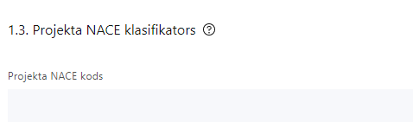 | Izvēlas no klasifikatora  No vispārējās ekonomiskās darbības klasifikatora - NACE 2.redakcijas izvēlas projektam atbilstošo klasi (četru ciparu kodu) un nosaukumu.  - Lai meklētu NACE kodu jāievada pirmie trīs simboli.  - Projekta NACE kods un nosaukums izriet no projekta mērķa un satura un tas var atšķirties no projekta iesniedzēja pamatdarbības NACE koda. Šī informācija tiek izmantota statistikas vajadzībām.  NACE 2.redakcijas klasifikators pieejams Latvijas Republikas Centrālās statistikas pārvaldes tīmekļa vietnē: https://www.csp.gov.lv/lv/klasifikacija/nace-2-red/nace-saimniecisko-darbibu-statistiska-klasifikacija-eiropas-kopiena-2-redakcija.

Projekta īstenošanas vieta
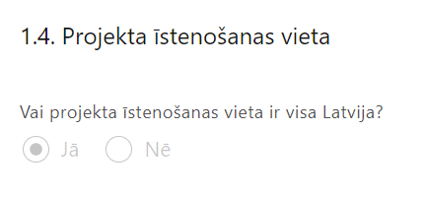 | Izvēlas “Jā”, lauks tiek automātiski aizpildīts

Mērķa grupas apraksts
Šajā sadaļā projekta iesniedzējs:
- identificē galvenās problēmas, kas skar mērķa grupu, jomā, kurā darbojas projekta iesniedzējs;

norāda mērķa grupu atbilstoši MK noteikumu 3. punktā norādītajam t.i. mērķa grupa ir centra pakalpojumu lietotāji.

Projekta īstenošana un vadība

2.1. Projekta administrēšanas kapacitāte
Šajā sadaļā projekta iesniedzējs:
- sniedz informāciju par vadības un īstenošanas procesa organizēšanai nepieciešamo personālu;

apraksta to pienākumus projektā, nepieciešamo kvalifikāciju, tai skaitā pieredzi un kompetenci.
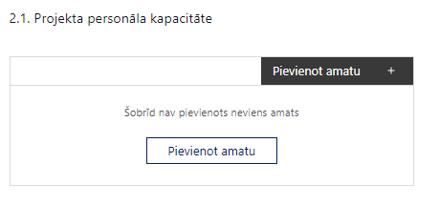 |  | Pievieno amatu.  Var pievienot vairākus amatus, katram izveidojot atsevišķu tabulu.
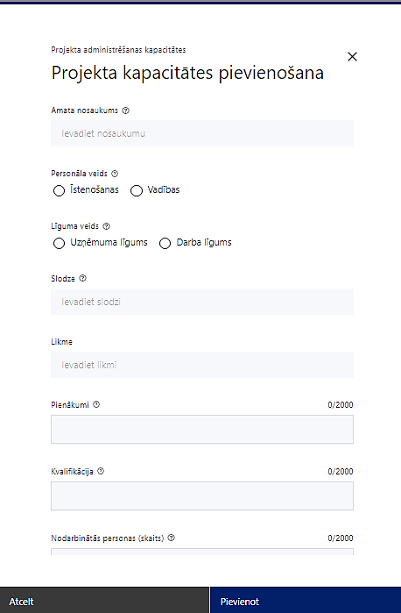 | Amata nosaukums  Ievada informāciju  Norāda amata nosaukumu
Personāla veids
Izvēlnē atzīmē atbilstošo:
- īstenošanas
- vadības
Vai projektā paredzētas atlīdzības izmaksas projekta vadībai?
Izvēlnē atzīmē atbilstošo
Līguma veids
Izvēlnē atzīmē atbilstošo:
- uzņēmuma līgums
- darba līgums
Slodze
Ievada informāciju
Norāda amatā nodarbinātās personas slodzi projektā
Pienākumi
Ievada informāciju
Norāda amatā nodarbinātās personas pienākumus projektā
Kvalifikācija
Ievada informāciju
Norāda amatā nodarbinātai personai izvirzītās kvalifikācijas, pieredzes un kompetences prasības
Nodarbināto personu skaits
Ievada informāciju
Norāda atbilstošajā amatā nodarbināto skaitu

2.2. Projekta īstenošanas kapacitāte
Šajā sadaļā projekta iesniedzējs:
- apraksta projekta vadības un īstenošanas procesu un tā organizēšanu, nepieciešamo speciālistu pieejamību vai plānoto piesaisti;
- sniedz informāciju par projekta vadībai un īstenošanai nepieciešamo un pieejamo materiāltehnisko nodrošinājumu;
- sniedz detalizētu informāciju par nepieciešamo materiāltehnisko līdzekļu veidiem un skaitu, norādot, kas ir projekta iesniedzēja rīcībā un ko plānots iegādāties vai nomāt projekta ietvaros, kā arī norāda precīzu materiāltehniskā nodrošinājuma piesaistes veidu. Šī informācija var tikt pievienota kā papildu pielikums.

2.3. Projekta finansiālā kapacitāte
Šajā sadaļā projekta iesniedzējs sniedz informāciju par pieejamajiem finanšu līdzekļiem plānotā projekta īstenošanai:
- raksturo projekta finansiālo kapacitāti;
- norāda informāciju par finansējuma avotiem projektā plānotā projekta iesniedzēja līdzfinansējuma nodrošināšanai;
- sniedz pamatojumu par projekta iesnieguma iesniedzēja spēju nodrošināt nepieciešamo projekta iesniedzēja līdzfinansējumu, tai skaitā, pamatojot projekta iesniedzēja pieejamību norādītajiem finansējuma avotiem projekta īstenošanas laikā un pamatojot nepārtrauktas finanšu plūsmas nodrošināšanu projekta ieviešanai tā plānotajā apjomā un termiņā;
- Atlasē atbilstoši MK noteikumu 19. punktā noteiktajam PVN, kas tiešā veidā saistīts ar projektu, uzskatāms par attiecināmām izmaksām saskaņā ar regulas 2021/1060 64. panta 1. punkta “c” apakšpunktā ietvertajiem nosacījumiem.
- Projektā atbilstoši MK noteikumu 21. punktam īstenošanas gaitā radušās sadārdzinājuma izmaksas finansējuma saņēmējs sedz no saviem līdzekļiem.

2.4. Projekta risku izvērtējums
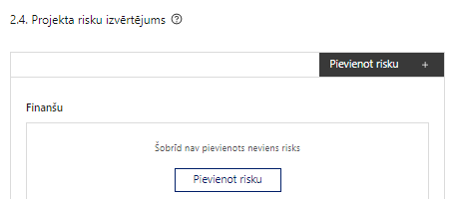 | Pievieno risku.  Var pievienot vairākus riskus, katram izveidojot atsevišķu tabulu
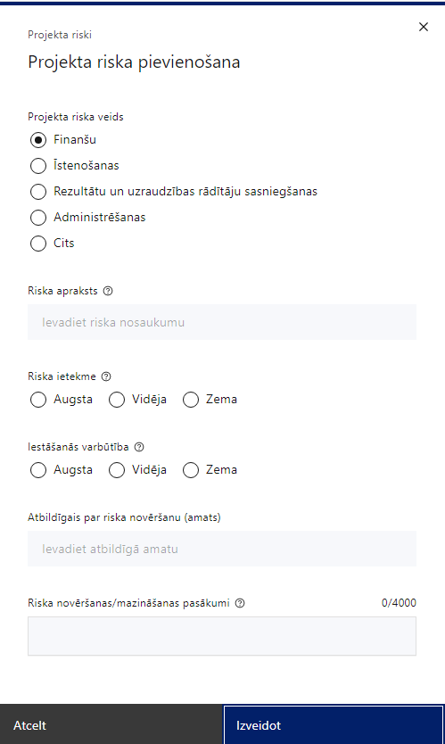 | Projekta riska veids  Izvēlnē atzīmē atbilstošo:  - finanšu,  - īstenošanas,  - rezultātu un uzraudzības rādītāju sasniegšanas,  - administrēšanas,  - cits.
Riska apraksts
Ievada informāciju
Definē riska nosaukumu un sniedz tā aprakstu
Riska ietekme
Izvēlnē atzīmē atbilstošo riska ietekmes līmeni:
- augsts,
- vidējs
- zems.
Iestāšanās varbūtība
Izvēlnē atzīmē atbilstošo riska iestāšanās varbūtības līmeni:
- augsts,
- vidējs,
- zems.
Atbildīgais par riska novēršanu (amats)
Ievada informāciju
Norāda atbildīgā amatu
Riska novēršanas/mazināšanas pasākumi
Ievada informāciju
Sniedz riska novēršanas/mazināšanas pasākuma aprakstu

Šajā sadaļā projekta iesniedzējs:
- identificē un analizē projekta īstenošanas riskus vismaz šādā griezumā: finanšu, īstenošanas, rezultātu un uzraudzības rādītāju sasniegšanas, administrēšanas riski. Var norādīt arī citus riskus;
- sniedz katra riska aprakstu, t.i., konkretizē riska būtību, kā arī raksturo, kādi apstākļi un informācija pamato tā iestāšanās varbūtību;
- norāda riska ietekmes līmeni uz projekta ieviešanu un mērķa sasniegšanu. Novērtējot riska ietekmes līmeni, ņem vērā tā ietekmi uz projektu kopumā – projekta finanšu resursiem, projektam atvēlēto laiku, plānotajām darbībām, rezultātiem un citiem projektam raksturīgiem faktoriem. Izmanto šādu risku ietekmes novērtēšanas skalu:
  - riska ietekme ir augsta, ja riska iestāšanās gadījumā tam ir ļoti būtiska ietekme un ir būtiski apdraudēta projekta ieviešana, mērķu un rādītāju sasniegšana, būtiski jāpalielina finansējums vai rodas apjomīgi zaudējumi;
  - riska ietekme ir vidēja, ja riska iestāšanās gadījumā, tas var ietekmēt projekta īstenošanu, kavēt projekta sekmīgu ieviešanu un mērķu sasniegšanu;
  - riska ietekme ir zema, ja riska iestāšanās gadījumā tam nav būtiskas ietekmes un tas neietekmē projekta ieviešanu;
- analizē riska iestāšanās varbūtību un biežumu projekta īstenošanas laikā vai noteiktā laika periodā, piemēram, attiecīgās darbības īstenošanas laikā, ja risks attiecināms tikai uz konkrētu darbību. Riska iestāšanās varbūtībai izmanto šādu skalu:
  - iestāšanās varbūtība ir augsta, ja ir droši vai gandrīz droši, ka risks iestāsies, piemēram, reizi gadā;
  - iestāšanās varbūtība ir vidēja, ja ir iespējams (diezgan iespējams), ka risks iestāsies, piemēram, vienu reizi projekta laikā;
  - iestāšanās varbūtība ir zema, ja mazticams, ka risks iestāsies, var notikt tikai ārkārtas gadījumos;
- norāda projekta iesniedzēja plānotos un ieviešanas procesā esošos pasākumus, kas mazina riska ietekmes līmeni vai mazina iestāšanās varbūtību, tai skaitā norāda informāciju par pasākumu īstenošanas biežumu. Izstrādājot pasākumus, jāņem vērā, ka pasākumiem ir jābūt reāliem, ekonomiskiem (izmaksām ir jābūt mazākām nekā iespējamie zaudējumi), koordinētiem visos līmeņos un atbilstošiem projekta iesniedzēja izstrādātajiem vadības un kontroles pasākumiem (iekšējiem normatīvajiem aktiem), kas nodrošina kvalitatīvu projekta ieviešanu.

2.5. Projekta saturiskā saistība ar citiem projektiem
Šajā sadaļā projekta iesniedzējs sniedz informāciju par projekta iesniedzēja iesniegtiem, īstenotiem (jau pabeigtiem) vai īstenošanā esošiem projektiem, tostarp par projektiem Atveseļošanas fonda digitālo un klimata pārmaiņu komponentēs, ar kuriem konstatējama projekta iesniegumā plānoto darbību un izmaksu demarkācija (skaidra nošķiršana), ieguldījumu sinerģija (papildināmība).

Sniegtajai informācijai jāapliecina dubultā finansējuma neesamību, t.i., projektā plānotās izmaksas nav un netiks finansētas no citiem Eiropas Savienības finanšu avotiem vai citiem ārvalstu finanšu instrumentiem, kā arī valsts un pašvaldību budžeta līdzekļiem.

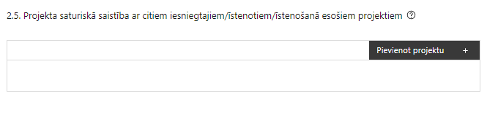 |  | Pievieno projektu.  Var pievienot vairākus projektus, katram izveidojot atsevišķu tabulu
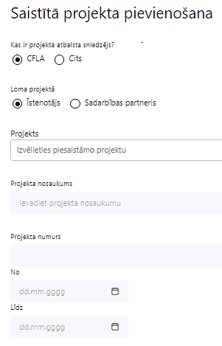  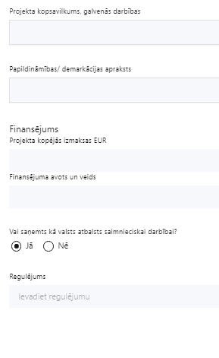 | Kas ir projekta atbalsta sniedzējs?  Izvēlnē atzīmē atbilstošo:  CFLA,  cits
Lomas projektā

Izvēlnē atzīmē atbilstošo:

projekta īstenotājs
Projekts

Izvēlnē atzīmē atbilstošo projektu no saraksta vai atzīmē “Projekts nav sarakstā” un ievada informāciju par saistīto projektu
Projekta nosaukums
Ievada informāciju
Norāda saistītā projekta nosaukumu
Projekta numurs
Ievada informāciju
Norāda saistītā projekta numuru
Īstenošanas periods no-, - līdz
Datuma izvēles laukā izvēlas datumu no kalendāra

Ievada saistītā projekta īstenošanas periodu
Projekta kopsavilkums, galvenās darbības

Ievada informāciju

Sniedz visaptverošu, strukturētu projekta būtības kopsavilkumu, norādot galvenās projekta darbības.
Papildināmības/demakrācijas apraksts

Ievada informāciju

Apraksta plānoto darbību un izmaksu demarkāciju, ieguldījumu sinerģiju.
Finansējums
Ievada informāciju
Norāda projekta kopējās izmaksas EUR
Finansējuma avots un veids
Ievada informāciju
Norāda finansējuma avotus un veidu (valsts/ pašvaldību budžets, ES fondi, cits)
Vai saņemts kā valsts atbalsts saimnieciskai darbībai?
Izvēlnē atzīmē atbilstošo: nē
Regulējums
Atstāj tukšu lauku

SADAĻA – DARBĪBAS
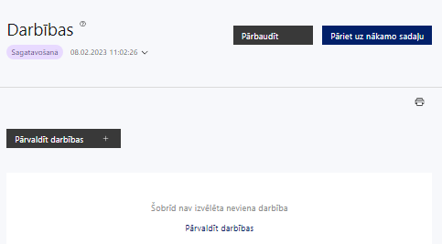 | Izmantojot funkciju “Pārvaldīt darbības” izvēlas projekta darbības
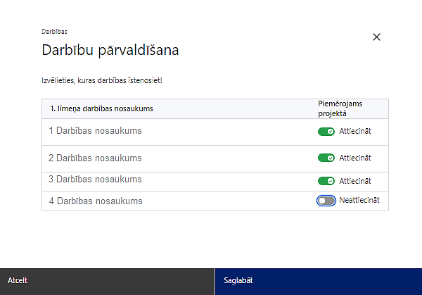 | No pasākuma definētajām darbībām izvēlas projektā plānotās darbības, veicot atzīmi “Attiecināt”.
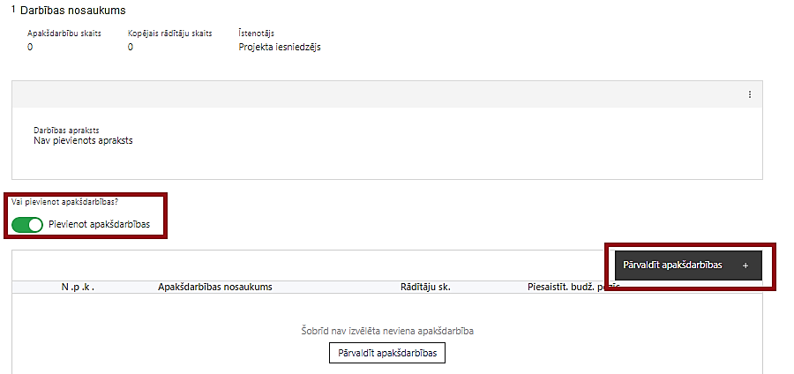 | Nepieciešamības gadījumā definē jaunu apakšdarbību, veicot atzīmi “Pievienot apakšdarbības”
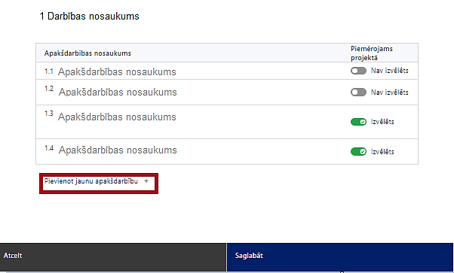  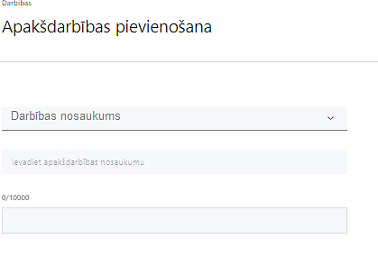 | No attiecīgajai darbībai definētajām apakšdarbībām (ja attiecināms), veicot atzīmi “Izvēlēts”, izvēlas attiecīgās apakšdarbības, kuras tiks īstenotas projektā.  Ja nepieciešams, tad attiecīgajai darbībai izveido papildu apakšdarbību, veicot atzīmi “Pievienot apakšdarbību”, norādot attiecīgās apakšdarbības nosaukumu, sniedzot tās aprakstu un nosakot plānotos rezultātus.
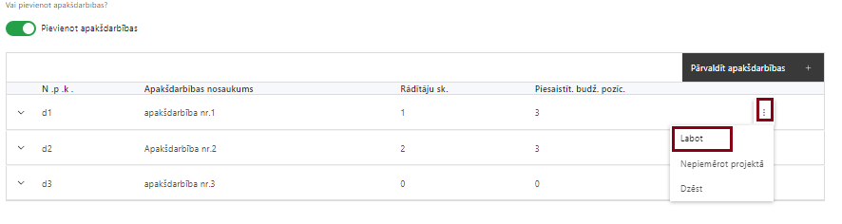 | Izmantojot funkciju “Labot” pievieno darbības/apakšdarbības aprakstu
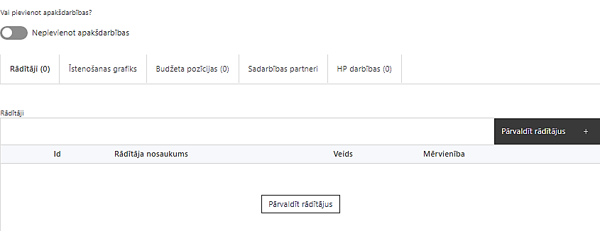 | Izveidotajām darbībām/apakšdarbībām:  - apakšsadaļā “Rādītāji” atzīmē rādītājus, kuri attiecas uz konkrēto darbību, un/vai pievieno darbības rezultātu, tā mērvienību un skaitu (izmantojot funkciju “Labot”);  - apakšsadaļā “Īstenošanas grafiks” attiecīgajai darbībai/apakšdarbībai, izmantojot funkcionalitāti norāda atbilstošo īstenošanas periodu;  - apakšsadaļā “Budžeta pozīcijas” automātiski tiek ielasītas piesaistās projekta budžeta pozīcijas (izmaksas).  Izmaksu pozīciju piesaistīšana jāveic sadaļā “Projekta kopsavilkums” attiecīgajai izmaksu pozīcijai kolonnā “Projekta darbības numurs” izvēloties attiecīgās definētās darbības numuru/nosaukumu

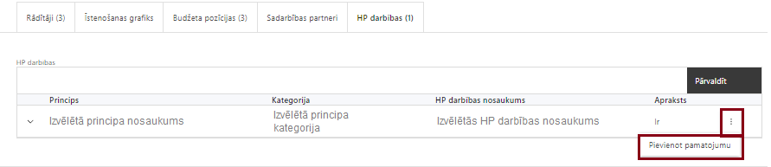 | - apakšsadaļā “HP darbības” atzīmē HP “VINPI” darbības, kas tiks īstenotas līdz ar projekta darbību/apakšdarbību (ja attiecināms).  Izmantojot funkciju “Pievienot pamatojumu” pievieno izvēlētās HP “VINPI” darbības aprakstu, norādot un raksturojot konkrētas aktivitātes, kas tiks īstenotas attiecīgās darbības/apakšdarbības ietvaros, pamatojot HP “VINPI” principu ievērošanu un prasību izpildi.

Šajā sadaļā projekta iesniedzējs:
- norāda projektā plānotās darbības un apakšdarbības atbilstoši SAMP MK noteikumu 16. punktā noteiktajām atbalstāmajām darbībām:
  - Valsts elektronisko sakaru pakalpojumu centra kiberaizsardzības nodrošināšana – iekārtu un programmatūras nodrošinājums, lai ieviestu pakalpojumu ievainojamības pārvaldību un virtuālo mašīnu drošību;
  - iekārtu un programmatūru nodrošinājums, lai ieviestu pakalpojumu lietotāju tīkla drošības un piekļuves risinājumus;
  - iekārtu un programmatūru nodrošinājums, lai ieviestu sistēmu un infrastruktūras iekšējā tīkla drošības pakalpojumu;
  - programmatūru nodrošinājums, lai ieviestu drošības pakalpojumu platformu ar sensoriem un monitoringu informācijas sistēmu uzraudzībai
- ja kādas darbības ietvaros paredzētas vairākas aktivitātes, veido apakšdarbības;
- darbību aprakstos sniedz informāciju:
  - par aktivitātēm, pasākumiem u.tml. darbībām, kas tiks veiktas attiecīgās projekta darbības/ apakšdarbības īstenošanas laikā, to būtību un plānoto norisi,
  - kā projektā plānotā vienotā kiberdošības infrastruktūra veicina “Latvijas kiberdošības stratēģijā 2023.-2026.gadam” noteikto mērķu sasniegšanu un pamatojums attiecas vismaz uz diviem stratēģijā noteiktajiem rīcības virzieniem;
  - kā ieviestais SOC un kiberpoligona simulācijas platforma nodrošinās VESPC lietotāju vajadzības kiberdrošības jomā.
- norāda vai projekta ietvaros iepirkumus veic saskaņā ar publiskos iepirkumus regulējošo normatīvo aktu prasībām, īstenojot atklātu, pārredzamu, nediskriminējošu un konkurenci neierobežojošu procedūru
- norāda (ja attiecināms) vai tiks nodrošināta vides prasību integrācija preču un pakalpojumu iepirkumos (zaļais publiskais iepirkums), kā arī piemēroti inovatīvā publiskā iepirkuma nosacījumi.

Darbībām jābūt:
- precīzi definētām un reāli sasniedzamu rezultātu, tā skaitlisko izteiksmi un atbilstošu mērvienību. Katrai projekta darbībai (ja nav apakšdarbību) norāda vismaz vienu precīzi definētu, izmērāmu un reāli sasniedzamu rezultātu, tā skaitlisko izteiksmi un atbilstošu mērvienību, kas loģiski izriet no darbības nosaukuma un apraksta;
- pamatotām, t.i., tās tieši ietekmē projekta mērķa, rezultātu un rādītāju sasniegšanu, ir pamatota to nepieciešamība, aprakstīta to ietvaros plānotā rīcība;
- sasaistītām ar projekta iesniegumā plānoto laika grafiku, tās ir secīgas un nodrošina uzraudzības rādītāju sasniegšanu;
- piesaistītiem projekta rādītājiem un budžeta pozīcijai/-ām attiecīgajai darbībai (kad sadaļa “Budžeta kopsavilkums” ir aizpildīta).
- darbības “Komunikācijas un vizuālās identitātes prasību nodrošināšanas pasākumi” ietvaros paredz:
  - projekta iesniedzēja oficiālajā tīmekļa vietnē un sociālo mediju vietnēs publicēt īsu un ar atbalsta apjomu samērīgu aprakstu par projektu, tostarp tā mērķiem un rezultātiem, un norādi, ka projekts līdzfinansēts ar Eiropas Savienības saņemtu finansiālu atbalstu;
  - ar projekta īstenošanu saistītajos dokumentos un komunikācijas materiālos, ko paredzēts izplatīt sabiedrībai vai dalībniekiem, sniegt pamanāmu paziņojumu, kurā tiks uzsvērts no Eiropas Savienības saņemtais atbalsts;
  - projektiem, kas saņem atbalstu no Eiropas Reģionālās attīstības fonda un Kohēzijas fonda un kuru kopējās izmaksas pārsniedz 500 000 EUR, tiklīdz sākas projektu darbību faktiskā īstenošana, kas ietver materiālas investīcijas, vai tiklīdz tiek uzstādīts iegādātais aprīkojums, tiks uzstādītas sabiedrībai skaidri redzamas ilgtspējīgas plāksnes vai informācijas stendi, kuros ir attēlota Eiropas Savienības emblēma6, attiecībā uz projektā plānotajām darbībām un aktivitātēm;
- Plānojot projekta publicitātes pasākumus jāņem vērā Eiropas Savienības fondu 2021.–2027. gada plānošanas perioda un Atveseļošanas fonda komunikācijas un dizaina vadlīnijās noteiktās prasības. Ar minētajām vadlīnijām var iepazīties tīmekļa vietnē: https://www.esfondi.lv/normativie-akti-un-dokumenti/2021-2027-planosanas-periods/komunikacijas-un-dizaina-vadlinijas
- Tiešsaistes ģeneratorā finansējuma saņēmēji, veicot vienkāršas darbības, var izveidot drukāšanai gatavus PDF failus informācijas stendiem, plāksnēm un plakātiem, kas paredzēti konkrētiem projektiem. Tiešsaistes ģenerators pieejams tīmekļa vietnē: https://ec.europa.eu/regional_policy/policy/communication/online-generator_lv?lang=lv

Projekta darbībai/ apakšdarbībai norāda HP darbības.
HP VINPI iekļauj vismaz vienu vispārīgo darbību, kas attiecas uz publicitāti, personālu vai publiskajiem iepirkumiem.
- HP VINPI darbību aprakstos sniedz informāciju:
- kā projektā paredzētās HP VINPI darbības risinās identificētās problēmas, kas skar mērķa grupu jomā, kurā darbojas projekta iesniedzējs;
- par projekta vadības un īstenošanas personālu dalījumā pēc dzimuma u.c. pazīmēm (vai norāda, ka to plānots sniegt);
- kā projekta vadībā un īstenošanā tiks nodrošināta nediskriminācija pēc vecuma, dzimuma, etniskās piederības u.c. pazīmes un virzīti pasākumi, kas veicina nediskrimināciju un pamattiesību ievērošanu.

- Informācija par metodiskajiem materiāliem horizontālā principa ievērošanai:
- Labklājības ministrijas (turpmāk – LM) vadlīnijas horizontālā principa “Vienlīdzība, iekļaušana, nediskriminācija un pamattiesību ievērošana” īstenošanai un uzraudzībai;
- LM metodiskais materiāls “Ieteikumi diskrimināciju un stereotipus mazinošai komunikācijai ar sabiedrību”;
- VARAM vadlīnijas “Tīmekļvietnes izvērtējums atbilstoši digitālās vides piekļūstamības prasībām (WCAG 2.1 AA)”.

SADAĻA – RĀDĪTĀJI
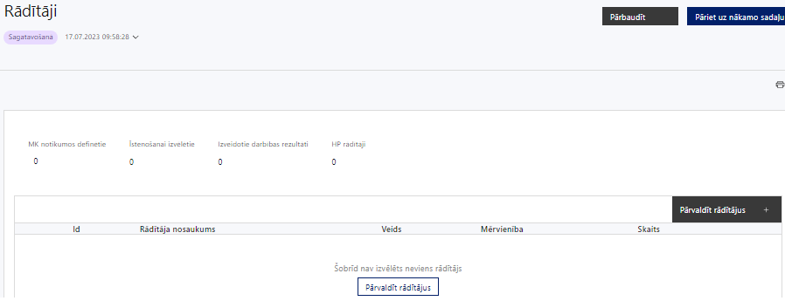
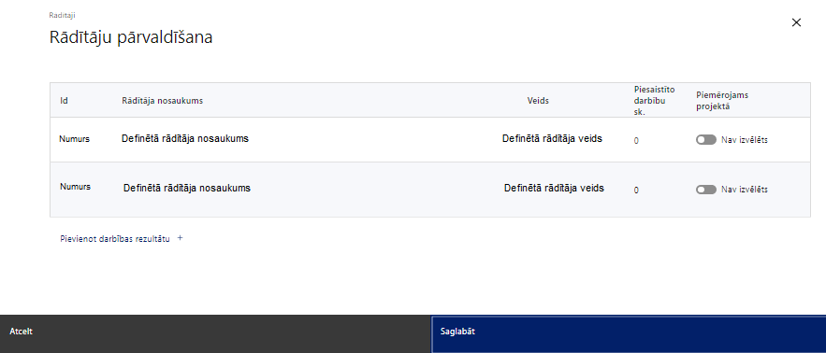

Šajā sadaļā projekta iesniedzējs nosaka projekta ietvaros sasniedzamos iznākuma un rezultāta rādītāju atbilstoši SAMP MK noteikumu 11.punktā noteiktajam rādītājam un sasniedzamajai vērtībai, t.i.,;
- nacionālais iznākuma rādītājs - līdz 2029. gada 31. decembrim ieviests kiberdrošības risinājums centra ietvaros;
- nacionālais rezultāta rādītājs - kiberdrošības datu ieguve analīzei no centra lietotāju iekārtām – 15 000 iekārtas.
- Projekta rādītājus sadaļā “Darbības” sasaista ar projekta darbībām, tādējādi norādot, ar kādām darbībām rādītāji tiks sasniegti.
SADAĻA - VALSTS ATBALSTS
Jautājumi par finansējuma saņēmēju
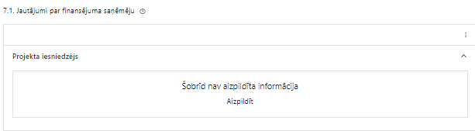 | Caur funkciju “Labot” vai “Aizpildīt” pievieno informāciju par projekta iesniedzēju
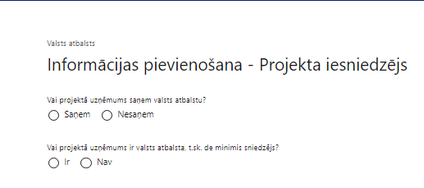 |  | Vai projektā finansējuma saņēmējs saņem valsts atbalstu?  Izvēlnē atzīmē “nesaņem”
Vai projektā finansējuma saņēmējs ir valsts atbalsta, t.sk. de minimis sniedzējs?
Izvēlnē atzīmē “nav”

Šajā atlasē projekta iesniedzējam, kurš pēc līguma par projekta īstenošanu noslēgšanas kļūs par finansējuma saņēmēju, netiek piešķirts valsts atbalsts, kā arī un finansējuma saņēmējs nebūs valsts atbalsta sniedzējs.

SADAĻA – ĪSTENOŠANAS GRAFIKS
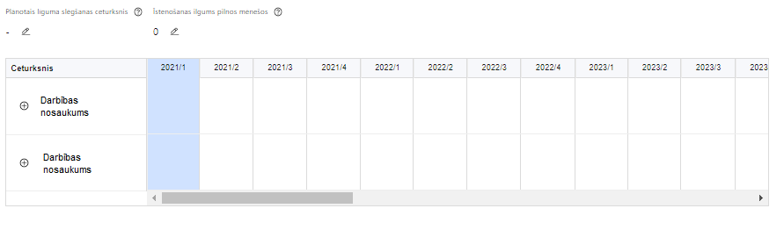 | Lai izveidotu projekta īstenošanas grafiku, norāda plānoto līguma slēgšanas ceturksni, īstenošanas ilgums pilnos mēnešos un precizē projekta darbību īstenošanas periodu

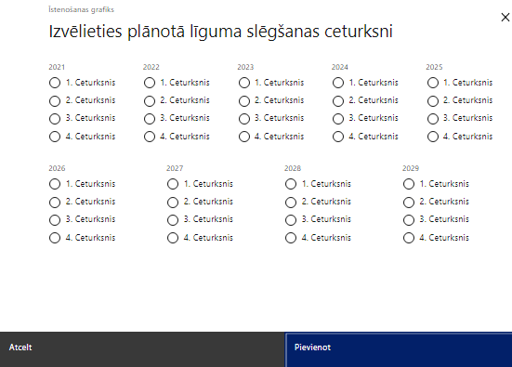 | Izmantojot ikonu atvērt modālo logu ceturkšņa izvēlei, kur atzīmē vienu izvēles lauku (ceturksni)  Paredzot plānoto līguma slēgšanas ceturksni, ņem vērā lēmuma par projekta iesnieguma apstiprināšanu pieņemšanai nepieciešamo laiku.

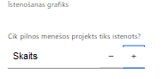 | Izmantojot ikonu atvērt modālo logu ar manuāli aizpildāmu ciparu lauku, kura maksimālā pieļaujamā vērtība ir 96. Aiz lauka ir pieejamas ikonas + un -, kuras ļauj samazināt vai palielināt lauka vērtību par 1.  Norāda plānoto kopējo projekta īstenošanas ilgumu pilnos mēnešos pēc līguma par projekta īstenošanu noslēgšanas, nepārsniedzot termiņu - 2029. gada 31. decembris

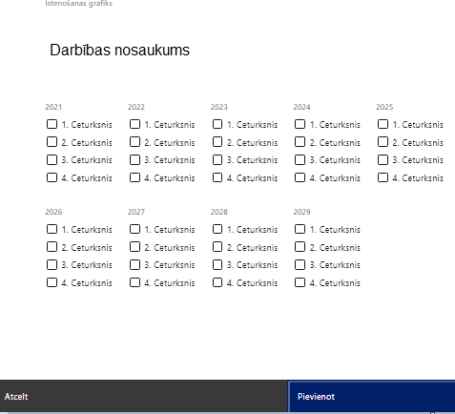 | Īstenošanas grafikā, noklikšķinot uz ikonas , pirms vēlamās darbības vai apakšdarbības, ir iespējams atzīmēt/precizēt vēlamos darbības vai apakšdarbības īstenošanas ceturkšņus.  Ja projekta darbības īstenošana ir uzsākta pirms līguma par projekta īstenošanu slēgšanas, projekta darbības aprakstā norāda informāciju par darbībām, kas veiktas vai plānotas pirms līguma par projekta īstenošanu slēgšanas, un to uzsākšanas datumu.
SADAĻA – FINANSĒJUMA SADALĪJUMS PA AVOTIEM
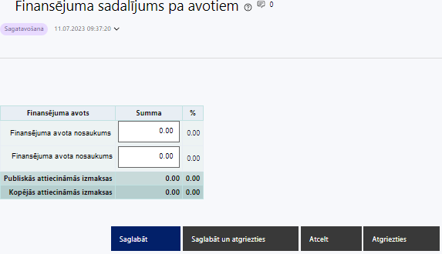 | Finansējuma avots  Automātiski tiek attēloti pasākumā paredzētie finansējuma avoti.  Finanasējuma summa  Ievada projektā paredzēto finansējuma summu katram finansēšanas avotam  Norāda finansējuma apmēru atbilstoši SAMP MK noteikumu 8. punktā paredzētajam:  - ERAF finansējums 3 114 311euro,  - privātais līdzfinansējums 549 585euro.  Publiskās un kopējās attiecināmo izmaksu summa  automātiski tiek aprēķināts finansējuma apjoms  Projekta iesniedzējam jāpārliecinās, ka projekta kopējās attiecināmās izmaksas nepārsniedz SAMP MK noteikumu 8. punktā noteikto kopējā attiecināmā finansējuma apmēru, t.i., 3 663 896euro.

SADAĻA – PROJEKTA BUDŽETA KOPSAVILKUMS
Projekta budžeta kopsavilkums
Kods | Izmaksu pozīcijas nosaukums* | Izmaksu veids (tiešās/ netiešās) | Vienkāršoto izmaksu aprēķins  (ir vai nav**) | Dau-dzums | Mēr-vienība ** | Projekta darbības Nr. | Izmaksas | KOPĀ |  | t.sk. PVN
 |  |  |  |  |  |  | Attiecināmās | EUR | %
1. | projekta vadības un īstenošanas personāla izmaksas  kuras plāno kā vienu izmaksu pozīciju, piemērojot vienoto izmaksu likmi 11 procentu apmērā no SAM MK noteikumu 17.1., 17.2., 17.3., 17.4. un 17.5. apakšpunktā minētajām projekta pārējām tiešajām attiecināmajām izmaksām saskaņā ar Eiropas Parlamenta un Padomes 2021. gada 24. jūnija Regulas (ES) Nr. 2021/1060, ar ko paredz kopīgus noteikumus par Eiropas Reģionālās attīstības fondu, Eiropas Sociālo fondu Plus, Kohēzijas fondu, Taisnīgas pārkārtošanās fondu un Eiropas Jūrlietu, zvejniecības un akvakultūras fondu un finanšu noteikumus attiecībā uz tiem un uz Patvēruma, migrācijas un integrācijas fondu, Iekšējās drošības fondu un Finansiāla atbalsta instrumentu robežu pārvaldībai un vīzu politikai (turpmāk – regula Nr. 2021/1060), 55. panta 1. punktu. | tiešās | Ir
2. | projekta iesniegumu pamatojošās dokumentācijas sagatavošanas izmaksas (izņemot maksu par projekta iesnieguma informācijas sagatavošanu un ievietošanu Kohēzijas politikas vadības informācijas sistēmā)  Atbilstoši SAM MK noteikumu 19. punktam - 10% apmērā no kopējām attiecināmajām izmaksām | tiešās | Nav
3. | tehniskās infrastruktūras iegādes izmaksas, kas nepieciešamas pasākuma mērķa sasniegšanai | tiešās | Nav
3.1. | datu centru un skaitļošanas infrastruktūras tehniskās infrastruktūras un tās darbināšanai nepieciešamās ražotāja sērijveida programmatūras iegādes izmaksas | tiešās | Nav
3.2. | loģiski vienotā datu centra mākoņa resursu, kā arī, ja nepieciešams, publiskā mākoņa resursu izmantošanas izmaksas | tiešās | Nav
3.3. | sērijveida serveru un tīkla iekārtu iegādes izmaksas | tiešās | Nav
4. | pasākuma mērķa sasniegšanai nepieciešamās programmatūras iegādes, izstrādes un uzstādīšanas izmaksas | tiešās | Nav
4.1. | informācijas sistēmas programmatūras izstrādes vai iegādes izmaksas, tai skaitā izvēlētajai izstrādes metodei atbilstošas dokumentācijas izstrādes izmaksas un izmaksas, kas saistītas ar saskarnes izveidi datu apmaiņai ar ārējām sistēmām (tostarp informācijas sistēmu savietotājiem) | tiešās | Nav
4.2. | sērijveida programmatūras iegādes izmaksas | tiešās | Nav
4.3. | kiberdrošības programmatūras iegādes, pielāgojumu izstrādes (tostarp lietojumprogrammas saskarnes un citi pielāgojumi) un uzstādīšanas izmaksas | tiešās | Nav
5. | programmatūras licenču un to atjauninājumu izmaksas licenču darbības periodā, kas nepārsniedz piecus gadus | tiešās | Nav
6. | komunikācijas un vizuālās identitātes prasību nodrošināšanas pasākumu izmaksas | tiešās | Nav
 | KOPĀ

Šajā sadaļā izmaksu pozīcijas ir norādītas atbilstoši SAMP MK noteikumu 17., 18., 19., punktā noteiktajām attiecināmajām izmaksām.
Plānojot attiecināmās izmaksas, jāņem vērā SAMP MK noteikumos noteiktās izmaksu pozīcijas, to piemērošanas un apmēra ierobežojumi, kā arī:
- “Vadlīnijas attiecināmo izmaksu noteikšanai Eiropas Savienības kohēzijas politikas programmas 2021.–2027.gada plānošanas periodā”;
- “Vadlīnijas par vienkāršoto izmaksu izmantošanas iespējām un to piemērošana Eiropas Savienības kohēzijas politikas programmas 2021.–2027.gadam ietvaros”;
Šajā sadaļā projekta iesniedzējs:
- iekļauj tikai tās izmaksas, kuras paredzēts segt no projekta finansējuma, tas ir, no ERAF un privātais līdzfinansējums , un kuru lietderība un plānotais izmaksu apmērs ir pamatots (sadaļā “Darbības” un pievienotajos izmaksu apmēru pamatojošos dokumentos);
- definētajām izmaksu pozīcijām, izmantojot pirms budžeta pozīcijas koda esošo simbolu , var izveidot zemāka līmeņa izmaksu apakšpozīcijas detalizētākai izmaksu pozīciju atspoguļošanai. Ja tiek veidotas zemāka līmeņa izmaksu pozīcijas, tad:
- kolonnā “Nosaukums” attiecīgajai izmaksu pozīcijai definē nosaukumu, kas raksturo iekļautās izmaksas;
- kolonna “Izmaksu veids” tiks aizpildīta automātiski;
- kolonnā “Daudzums” norāda atbilstošu skaitlisku lielumu, piemēram, mēriekārtu skaitu u.tml.
- kolonnā “Mērvienība” norāda atbilstošu mērvienības nosaukumu, piemēram, iekārtas, transportlīdzekļi u.tml.;
- Kolonnās “Daudzums” un “Mērvienība” norādītā informācija nedrīkst būt pretrunā ar projekta iesnieguma sadaļās “Darbības” un “Rādītāji” norādīto informāciju;
- kolonnā “Projekta darbības Nr.” izvēlas un norāda atsauci uz projekta darbību vai apakšdarbību, uz kuru šīs izmaksas attiecināmas, nodrošinot, ka izmaksas loģiski izriet no projekta darbībām. Ja izmaksas attiecināmas uz vairākām projekta darbībām vai apakšdarbībām, tad norāda visas;
- kolonnā “Attiecināmās izmaksas” norāda attiecīgās izmaksas euro ar diviem cipariem aiz komata.
kolonnā “t.sk. PVN” attiecīgajai izmaksu pozīcijai (attiecināms, ja šai izmaksu pozīcijai tiek piemērots PVN) norāda plānoto PVN apmēru. Saskaņā ar SAMP MK noteikumu 18. punktā noteikto, PVN, kas tiešā veidā saistīts ar projektu, uzskatāms par attiecināmām izmaksām, ja projekta iesniedzējs to nevar atgūt atbilstoši normatīvajiem aktiem nodokļu jomā.
- Gadījumā, ja izmaksu pozīcijā vai apakšpozīcijā iekļautās PVN izmaksas neveido 21% no izmaksām, tad projekta iesnieguma sadaļā “Projekta finansiālā kapacitāte” sniedz informāciju, kas pamato projektā iekļauto PVN apjomu.

Papildus jāņem vērā:
- Projekta tiešās attiecināmās personāla atlīdzības izmaksas plāno kā vienu izmaksu pozīciju, piemērojot izmaksu vienoto likmi 11% apmērā no pārējām tiešajām attiecināmajām izmaksām;
- Projekta iesniegumu pamatojošās dokumentācijas sagatavošanas izmaksas plāno kā vienu izmaksu pozīciju, piemērojot izmaksu vienoto likmi 10% apmērā no kopējām attiecināmajām izmaksām
- Izmaksas ir attiecināmas, ja tās ir radušās ne agrāk kā 2022. gada 25. novembrī. Projekta iesniegumā neiekļauj jau pabeigtu darbību izmaksas un finansējumu par tām nepiešķir.

SADAĻA - OBLIGĀTIE PIELIKUMI

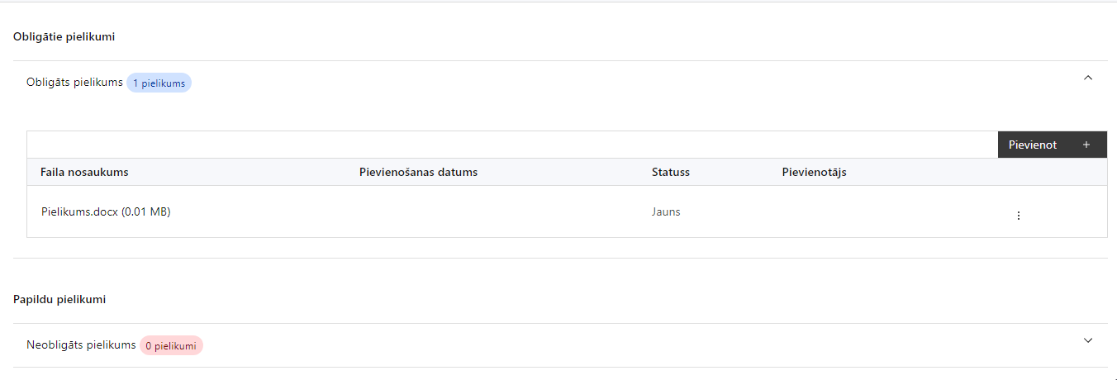

Pielikumi, kas jāpievieno:
Šajā sadaļā projekta iesniedzējs projekta iesniegumam pievieno šādus obligātos pielikumu:
- projekta budžetā (projekta iesnieguma sadaļā “Projekta budžeta kopsavilkums”) norādīto izmaksu apmēru pamatojošie dokumenti, izņemot izmaksas, kas tiek segtas, piemērojot izmaksu vienoto likmi. Informāciju var pamatot ar, piemēram, publiski pieejamu avotu par preču vai pakalpojumu cenām norādīšanu, provizorisku tirgus izpēti, noslēgtiem nodomu protokoliem vai līgumiem (ja attiecināms), u.c. informāciju;
- izmaksu un ieguvumu analīze saskaņā ar normatīvajiem aktiem par kārtību, kādā Eiropas Savienības fondu vadībā iesaistītās institūcijas nodrošina šo fondu ieviešanu 2021.-2027.gada plānošanas periodā (atlases nolikuma 2. pielikums).

SADAĻA - APLIECINĀJUMI

Obligātie apliecinājumi

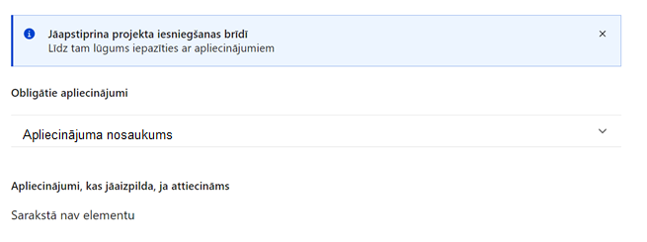
Šajā sadaļā projekta iesniedzējs:
- Projekta iesniegšanas brīdī apstiprina visus obligātos apliecinājumus, tai skaitā:
- “Apliecinājums par dubultā finansējuma neesamību un projekta īstenošanas nosacījumu ievērošanu”;
- “Apliecinājums par informētību attiecībā uz interešu konflikta jautājumu regulējumu un to integrāciju iekšējās kontroles sistēmā”;
- Apliecinājums par informācijas sistēmu atbilstību prasībām.
Apliecinājums par dubultā finansējuma neesamību un projekta īstenošanas nosacījumu ievērošanu
Apliecinu, ka
- projekta iesniedzējs un tā sadarbības partneris, ja tāds projektā ir paredzēts, t. sk. projekta iesniedzēja un sadarbības partnera, ja tāds projektā ir paredzēts, t. sk. projekta iesniedzēja valdes vai padomes loceklis vai prokūrists, vai persona, kura ir pilnvarota pārstāvēt projekta iesniedzēju vai sadarbības partneri ar filiāli saistītās darbībās, neatbilst nevienam no Eiropas Savienības fondu 2021.–2027. gada plānošanas perioda vadības likuma 22. panta pirmajā daļā minētajiem projektu iesniedzēju izslēgšanas noteikumiem (nav attiecināms uz tiešās vai pastarpinātās pārvaldes iestādēm, atvasinātām publiskām personām, citām valsts iestādēm);
- projekta iesniedzēja rīcībā ir pietiekami un stabili finanšu resursi (nav attiecināms uz valsts budžeta iestādēm);
- projekta iesniegumā un tā pielikumos sniegtās ziņas atbilst patiesībai un projekta īstenošanai pieprasītais Eiropas Savienības fonda līdzfinansējums tiks izmantots saskaņā ar projekta iesniegumā noteikto;
- nav zināmu iemeslu, kādēļ šis projekts nevarētu tikt īstenots vai varētu tikt aizkavēta tā īstenošana, un apstiprinu, ka projektā noteiktās saistības iespējams veikt normatīvajos aktos par attiecīgās Eiropas Savienības fonda specifiskā atbalsta mērķa vai tā pasākuma īstenošanu noteiktajos termiņos;
- atbilstoši normatīvo aktu nosacījumiem projekts netiek un nav ticis finansēts/līdzfinansēts no citiem Eiropas Savienības finanšu avotiem vai citiem ārvalstu finanšu instrumentiem, kā arī valsts un pašvaldību budžeta līdzekļiem, un projekta ietvaros plānotās darbības nepārklājas ar darbībām, kas tiek finansētas citu Eiropas Savienības fondu specifisko atbalsta mērķu un citu ārvalstu finanšu instrumentu ietvaros, kā arī no valsts un pašvaldību budžeta līdzekļiem, un projekta iesnieguma apstiprināšanas gadījumā šis projekta iesniegums un tajā minētās plānotās darbības netiks iesniegtas finansēšanai/līdzfinansēšanai no citiem finanšu avotiem;
- projekta iesniegumam pievienotie dokumentu atvasinājumi, ja tādi ir pievienoti, atbilst manā rīcībā esošiem dokumentu oriģināliem;
- projekta iesniegumam pievienoto dokumentu tulkojumi, ja tādi ir pievienoti, ir pareizi;
- esmu iepazinies(-usies), ar attiecīgā Eiropas Savienības fonda specifiskā atbalsta mērķa, tā pasākuma vai atlases kārtas nosacījumiem un atlases nolikumā noteiktajām prasībām;
- piekrītu projekta iesniegumā norādīto datu apstrādei Kohēzijas politikas fondu vadības informācijas sistēmā un to nodošanai citām valsts informācijas sistēmām.

Apzinos, ka:
- projektu var neapstiprināt līdzfinansēšanai no Eiropas Savienības fonda, ja projekta iesniegums nav pilnībā un kvalitatīvi aizpildīts, normatīvajos aktos par attiecīgā Eiropas Savienības fonda specifiskā atbalsta mērķa, tā pasākuma vai atlases kārtas īstenošanu plānotais Eiropas Savienības fonda finansējums projekta apstiprināšanas brīdī ir izlietots vai citos projektu iesniegumu atlases nolikumā noteiktajos gadījumos;
- projekta izmaksu pieauguma gadījumā projekta iesniedzējs sedz visas izmaksas, kas var rasties izmaksu svārstību rezultātā;
- projekts būs jāīsteno saskaņā ar projekta iesniegumā paredzētajām darbībām un rezultāti jāuztur atbilstoši projekta iesniegumā minētajam;
- nepatiesas apliecinājumā sniegtās informācijas gadījumā normatīvajos aktos noteiktās sankcijas var tikt uzsāktas gan pret mani, gan arī pret manis pārstāvēto juridisko personu – projekta iesniedzēju.

Apliecinājums par informētību attiecībā uz interešu konflikta jautājumu regulējumu
un to integrāciju iekšējās kontroles sistēmā

Apliecinu, ka:
- esmu informēts(-a) par Eiropas Parlamenta un Padomes 2018. gada 18. jūlija Regulas (ES, Euratom) 2018/1046 par finanšu noteikumiem, ko piemēro Savienības vispārējam budžetam, ar kuru groza Regulas (ES) Nr. 1296/2013, (ES) Nr. 1301/2013, (ES) Nr. 1303/2013, (ES) Nr. 1304/2013, (ES) Nr. 1309/2013, (ES) Nr. 1316/2013, (ES) Nr. 223/2014, (ES) Nr. 283/2014 un Lēmumu Nr. 541/2014/ES un atceļ Regulu (ES, Euratom) Nr. 966/2012 (turpmāk – Finanšu regula), Eiropas Parlamenta un Padomes 2014. gada 26. februāra Direktīvas Nr. 2014/24/ES par publisko iepirkumu un ar ko atceļ Direktīvu 2004/18/EK, likuma “Par interešu konflikta novēršanu valsts amatpersonu darbībā” un Eiropas Komisijas paziņojuma Nr. C/2021/2119 “Norādījumi par izvairīšanos no interešu konfliktiem un to pārvaldību saskaņā ar Finanšu regulu 2021/C 121/01” prasībām un apņemos tās ievērot;
- organizācijā ir izveidota iekšējās kontroles sistēma korupcijas un interešu konflikta riska novēršanai publiskas personas institūcijā atbilstoši Ministru kabineta 2017. gada 17. oktobra noteikumu Nr. 630 “Noteikumi par iekšējās kontroles sistēmas pamatprasībām korupcijas un interešu konflikta riska novēršanai publiskas personas institūcijā” prasībām, kas sevī ietver arī:
- pasākumus interešu konflikta riska kontrolei (preventīvus pasākumus un konstatēšanas pasākumus interešu konflikta riska kontrolei, t. sk. paziņošanas procedūru, labošanas pasākumus), tai skaitā ietverot informāciju par interešu konflikta novēršanu saskaņā ar Finanšu regulas 61. pantu;
- pasākumus krāpšanas un korupcijas risku novēršanai;
- iekšējās informācijas aprites un komunikācijas pasākumus par interešu konflikta, krāpšanas un korupcijas riska novēršanu;
- ētikas kodeksu;
- kārtību, kā darbiniekiem ir jārīkojas gadījumā, ja tie vēlas ziņot par iespējamiem pārkāpumiem (tai skaitā iespējamām koruptīvām darbībām), ietverot pasākumus, lai nodrošinātu ziņotāja anonimitāti un aizsardzību;
- pasākumus aizliegto vienošanos riska kontrolei;
- dubultā finansējuma novēršanas mehānismu pret citiem finansēšanas avotiem, tai skaitā pret Eiropas Savienības kohēzijas politikas programmu 2021.–2027.gadam, Eiropas Savienības struktūrfondu un Kohēzijas fonda 2014.–2020.gada plānošanas perioda darbības programmu “Izaugsme un nodarbinātība” un citiem ārvalstu finanšu instrumentiem;
- trauksmes celšanas sistēmu;
- procedūru disciplināratbildības piemērošanai;
- ziņošanas mehānismu kompetentajām iestādēm par potenciāliem administratīviem vai kriminālpārkāpumiem.

Apliecinājums par informācijas sistēmas atbilstību prasībām

Apliecinu, ka:
- projekta ietvaros tiks nodrošināta iespēja savienot VESPC lietotāju lokālajā infrastruktūrā izvietotās informācijas sistēmas, VESPC lietotāju LVDC izvietotās informācijas sistēmas ar projekta ietvaros izveidoto SOC;
- savienojuma rezultātā tiks nodrošināta iespēja centralizēti vākt un analizēt lietotāju sistēmu auditācijas pierakstus vienotas drošības incidentu analīzes un novēršanas vajadzībām;
- projektā tiks ieviests uz atvērtā koda tehnoloģiju balstīts pikšķerēšanas risku analīzes rīks, kas būs publiski un bez maksas pieejams.

Horizontālais princips “Vienlīdzība, iekļaušana, nediskriminācija un pamattiesību ievērošana”
Pieejamas: https://www.lm.gov.lv/lv/vadlinijas-horizontala-principa-vienlidziba-ieklausana-nediskriminacija-un-pamattiesibu-ieverosana-istenosanai-un-uzraudzibai-2021-2027.
Pieejams: https://www.lm.gov.lv/lv/ieteikumi-diskriminaciju-un-stereotipus-mazinosai-komunikacijai-ar-sabiedribu-22112022.
Pieejams: https://pieklustamiba.varam.gov.lv/.
Pieejamas: https://m.esfondi.lv/upload/2021-2027/attiec_vadl_21-27__final.pdf
Pieejamas: https://m.esfondi.lv/upload/Vadlinijas/vadlinijas_vienkarsotas_izmaksas_2021-2027.pdf

